VERZEICHNISS der Serie KUIRUTSCHUK (WVJWK)
VON JAKOB WEDEL (1931-2014)

1 | Kujrutschuk-Spötter Nussbaum 20x15x8 cm  1973 | 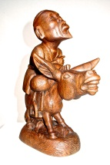
2 | Kujrutschuk der Gastgeber Nussbaum 24x23x22 cm  1973 | 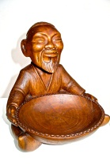
3 | Kujrutschuk-Lastträger Nussbaum 22x14x10 cm  1973  (Landesmuseum Kirgisien) | 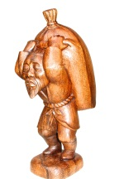
4 | Kujrutschuk-Freigebiger Nussbaum 37x21x15 cm  1985 | 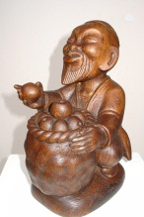
5 | Kujrutschuk mit Äpfel Nussbaum 32x22x16 cm  1983 | 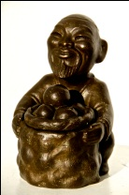
6 | Kujrutschuk-Aufseher Nussbaum 41x24x12 cm  1983 | 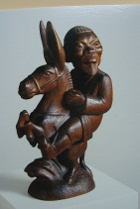
7 | Kujrutschuk-Komponist Holz-Nussbaum 37x20x11 cm  1983 | 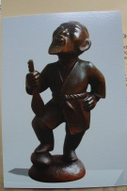
8 | Kujrutschuk-Meister Holz-Nussbaum 30x30x20 cm  1983 | 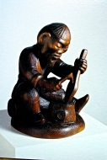
9 | Kujrutschuk-Erzähler Holz-Nussbaum 34x16x23 cm  1983 | 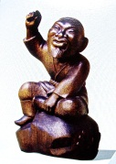
10 | Kujrutschuk-Virtuose Nussbaum 26x22x20 cm  1983 | 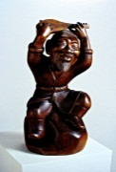
11 | Kujrutschuk-Jäger Holz-Nussbaum 64x17x17 cm  1983 | 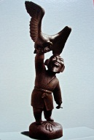
12 | Kujrutschuk-Manastschy Nussbaum 35x20x17 cm  1983 | 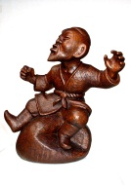
13 | Kujrutschuk-Naturschützer Nussbaum 43x20x22 cm  1983 | 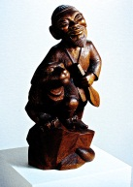
14 | Kujrutschuk-Versorger Nussbaum 26x22x20 cm  1983 | 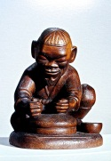
15 | Kujrutschuk-Sieger Nussbaum 40x16x16 cm  1985 | 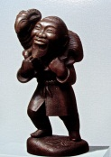
16 | Kujrutschuk-Großzügige Nussbaum 37x21x15 cm  1985 | 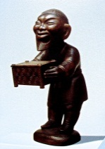
17 | Kujrutschuk schenkt Stutenmilch ein  1986 Nussbaum 35x28x14 cm | 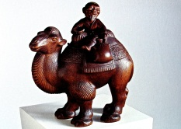
18 | Kujrutschuk-Melker Nussbaum 27x16x24 cm  1986 | 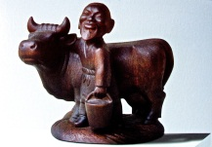
19 | Kujrutschuk mit Soky (Stampfer)  1986 Nussbaum 37x19x19 cm | 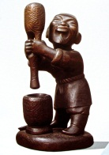
20 | Kujrutschuk-Barmherzige Nussbaum 24x24x15 cm  1987 | 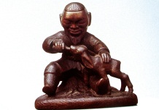
21 | Kujrutschuk-Feldarbeiter Nussbaum 44x22x13 cm  1987 | 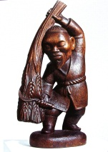
22 | Kujrutschuk-Lehrer Nussbaum 29x38x22 cm  1988 | 